W poniższym przykładzie zakładamy, że użytkownik otrzymał następujące dane:
Adres e-mail: test@hti.pl
Serwer poczty wychodzącej SMTP: poczta.hti.pl
Serwer poczty przychodzącej IMAP: poczta.hti.pl
Nazwa użytkownika w systemie: test@hti.pl

Wchodzimy w ustawienia, następnie Mail i Dodaj Konto. Wybieramy „Inne”:
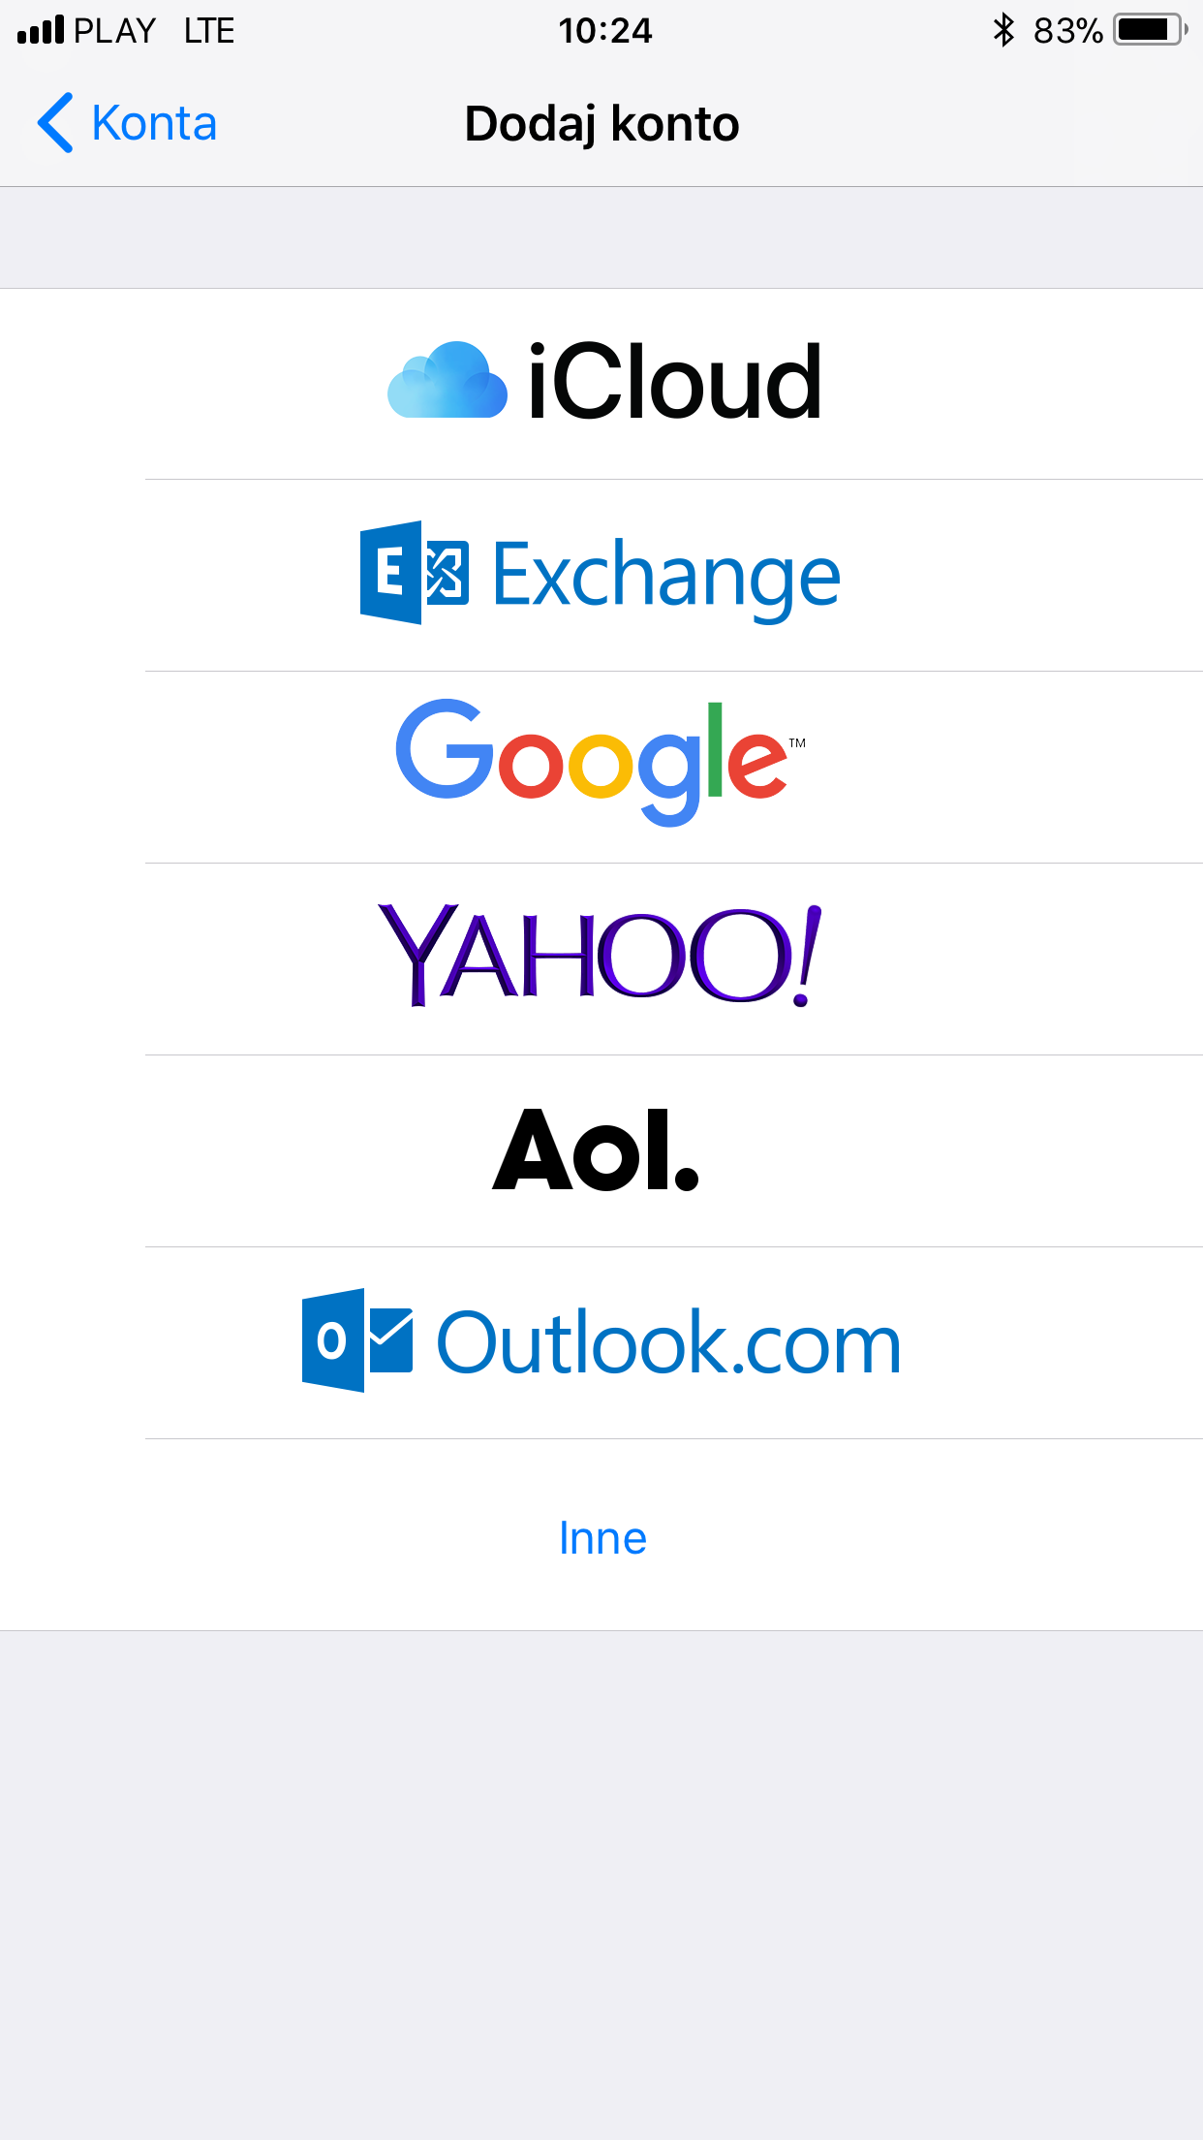

Na następnym ekranie wybieramy Dodaj konto Mail:
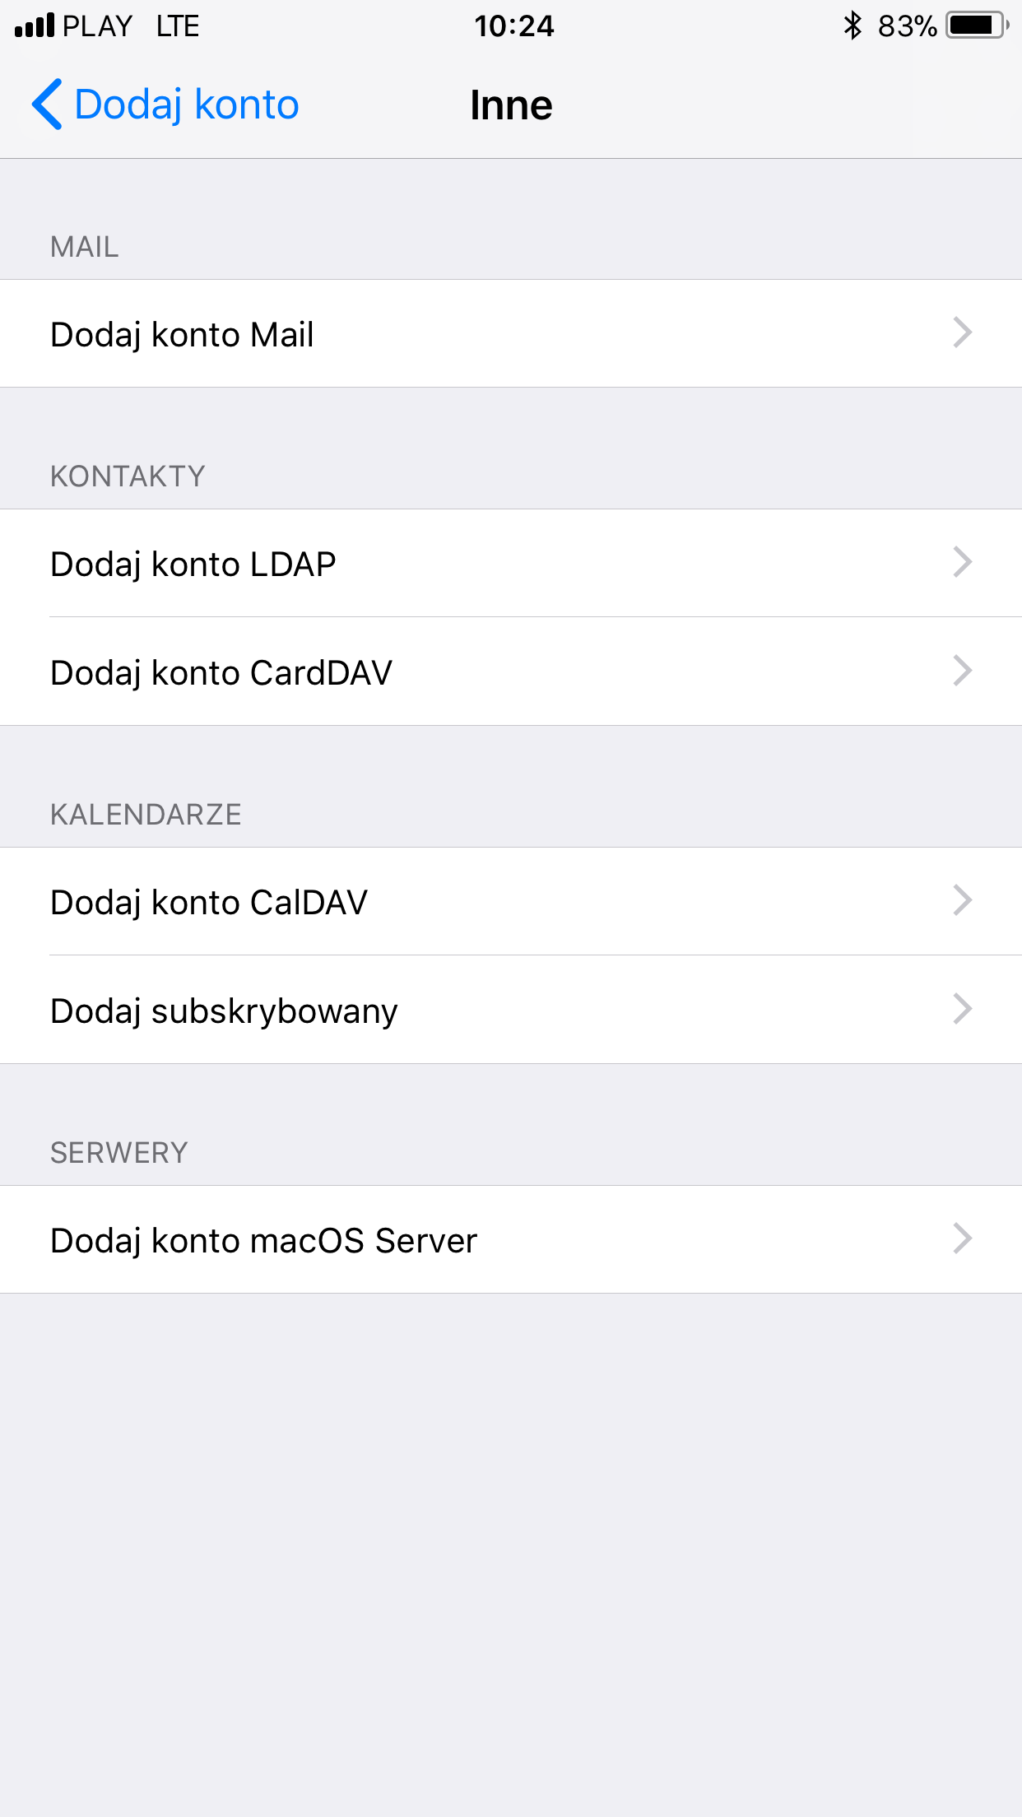

Uzupełniamy dane konta i klikamy dalej:
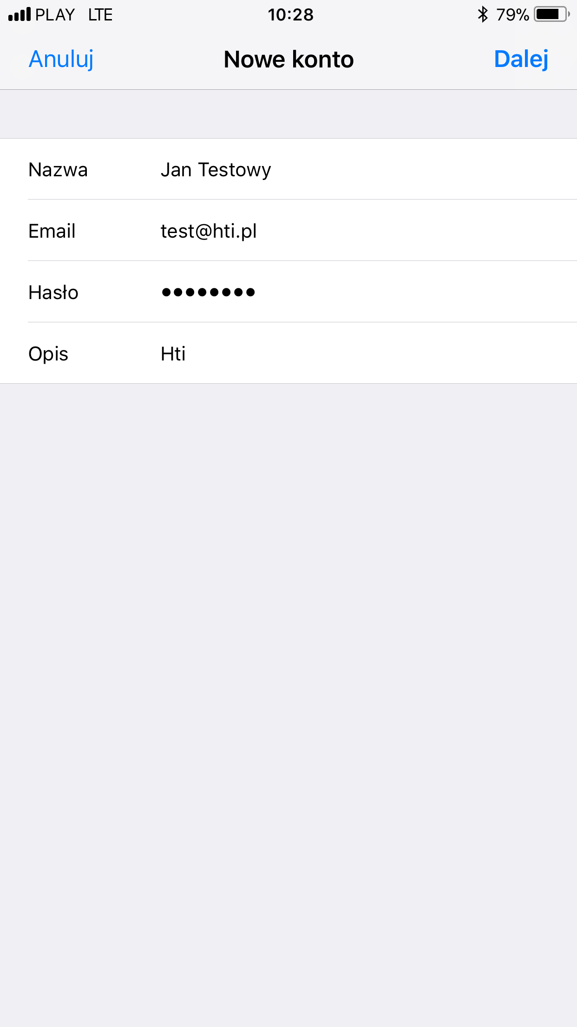

Następnie uzupełniamy konfigurację zgodnie z poniższym przykładem:
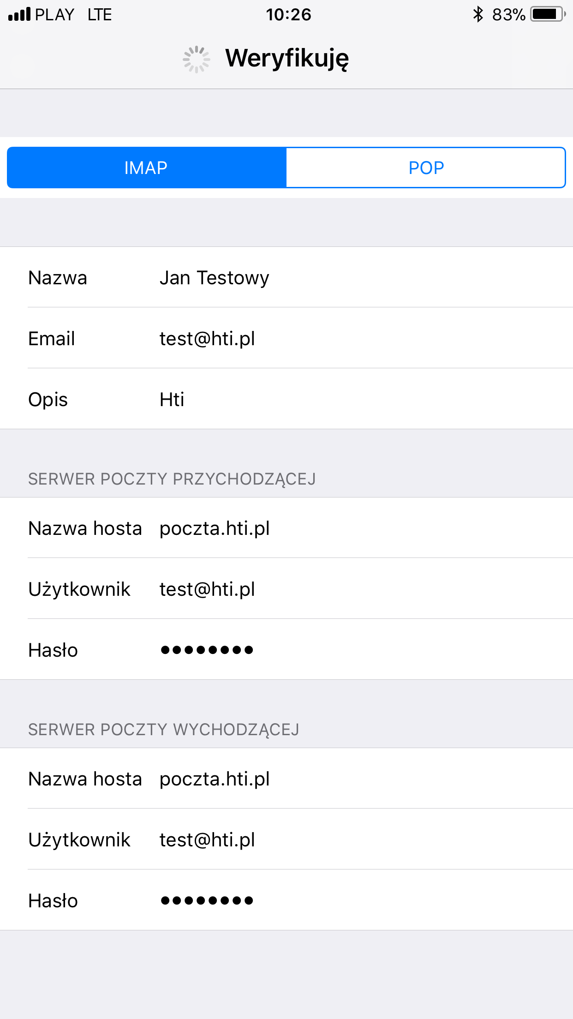

Czekamy na weryfikację. Gdy dane konta zostaną zweryfikowane będzie gotowe do pracy.

